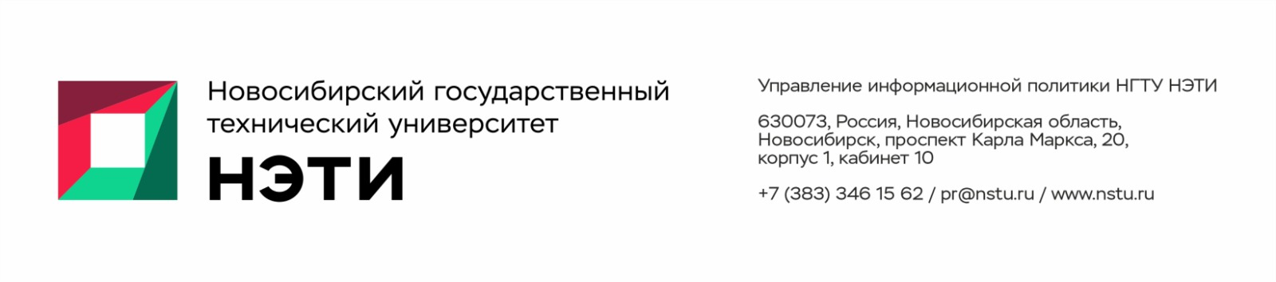

30 октября 2025 года
Пресс-анонс

Первый памятник ректору откроют в Новосибирске

1 ноября состоится торжественное открытие памятника создателю НЭТИ, почетному гражданину Новосибирска, профессору Георгию Павловичу Лыщинскому. Установка памятника инициирована Ассоциацией выпускников НГТУ-НЭТИ и приурочена к 75-летию Новосибирского государственного технического университета НЭТИ.

Первый памятник ректору в Новосибирске торжественно откроют 1 ноября в новой парковой зоне Левобережья, на пересечении улицы Немировича-Данченко и проспекта Карла Маркса. Памятник в сквере — подарок Ассоциации выпускников НГТУ-НЭТИ городу в год 75-летия университета. Автором памятника выступил скульптор, заслуженный художник России Александр Крутиков, проект благоустройства сквера разработан под руководством профессора НГУАДИ Александра Гамалея.

В торжественном открытии примут участие первые лица города и области, члены семьи Георгия Павловича Лыщинского, руководство университета, Ассоциация выпускников НГТУ-НЭТИ, индустриальные партнеры вуза.

Имя Г. П. Лыщинского неразрывно связано с историей НЭТИ — в 1955 году он возглавил институт, став его первым ректором, и занимал эту должность 35 лет. В 1993 году за выдающийся вклад в развитие инженерно-технического образования, подготовку квалифицированных инженерных кадров, развитие отечественной науки и техники ему было присвоено звание почетного гражданина Новосибирска.
________________________________________
Для СМИ
Журналист НГТУ НЭТИ Виктория Мирошниченко, is@nstu.ru, +7-952-905-75-82

___________________________________________________________________
Яндекс.Дзен  ВКонтакте | Телеграм  Фото и видео | Новости  Пресс-релизы

